**TRƯỜNG ĐẠI HỌC THỦY LỢI**

**KHOA CÔNG NGHỆ THÔNG TIN**



**BÁO CÁO BÀI TẬP LỚN MÔN HỌC**

**CÔNG NGHỆ PHẦN MỀM**

***Đề tài: Dự án thương mại điện tử***

**Nhóm sinh viên thực hiện: Nhóm 10**

**Thành viên nhóm:** Lê Duy Thành

Phạm Duy Long

Trần Kiên

Trần Quang Linh

Trần Trọng Đức

Trần Quang Anh

Phạm Minh Đức

Trương Tuấn Kiệt

**Giảng viên hướng dẫn*:*** Nguyễn Thị Thu Hương

***Hà Nội, tháng 12 năm 2023***

NHIỆM VỤ 3/4: SPRINT 1/2

# **I. Tài liệu đặc tả yêu cầu phần mềm**

## 1.1 Biểu đồ Phân rã chức năng (FDD)

## 1.2 Biểu đồ Luồng dữ liệu (DFD)

### 1.2.1 DFD đăng nhập

### 1.2.2 DFD Đăng ký1.2.3 DFD thêm sản phẩm

### 1.2.4. DFD sửa sản phẩm

### 1.2.5. DFD xóa sản phẩm1.2.6 DFD tìm kiếm sản phẩm

### 1.2.7. DFD thêm sản phẩm vào giỏ hàng1.2.8 DFD thanh toán

### 1.2.9 DFD đánh giá sản phẩm 1.2.10 DFD bình luận

## 1.3 Sơ đồ Use case tổng quát

## 1.4 Miêu tả chi tiết các Use cases

### 1.4.1 Use case đăng nhập

| Use Case ID | 01 | | |
| --- | --- | --- | --- |
| Use Case Name | Đăng nhập | | |
| Created By: | … | Last Updated By | … |
| Date Created: | … | Date Last Updated | … |

| Actor | Người dùng |
| --- | --- |
| *Description* | Chức năng đăng nhập cho phép người dùng đăng nhập để tham gia hoặc tạo các lớp |
| *Trigger* | Chức năng này được sử dụng khi người dùng click vào nút “Login” |
| *Pre-conditions* | Người dùng chưa đăng nhập |
| *Post conditions* | Khách vãng lai đăng nhập thành công |
| *Flow of Events* | 1.Người dùng truy cập trang web đăng nhập.  2.Nhập Email và mật khẩu hợp lệ.  3.Nhấp vào nút "Đăng nhập".  4.Hệ thống xác thực thông tin và đăng nhập người dùng.  5.Hệ thống hiển thị thông báo "Đăng nhập thành công." |

### 1.4.2 Use case đăng ký

| Use Case ID | 02 | | |
| --- | --- | --- | --- |
| Use Case Name | Đăng ký | | |
| Created By: | … | Last Updated By | … |
| Date Created: | … | Date Last Updated | … |

| Actor | Khách vãng lai |
| --- | --- |
| *Description* | Chức năng đăng ký cho phép người dùng đăng ký để tham gia hoặc tạo các lớp |
| *Trigger* | Chức năng này được sử dụng khi khách vãng lai click vào nút “Sign up” |
| *Pre-conditions* | Khách vãng lai truy cập vào website |
| *Post conditions* | Khách vãng lai đăng ký thành công |
| *Flow of Events* | 1. Khách vãng lai truy đăng nhập vào website  2. Khách vãng lai chọn “Sign up”  3. Hệ thống hiển thị giao diện nhập tên, email, mật khẩu  4. Khách vãng lai nhập tên, email, mật khẩu và chọn “Sign up”  5. Hệ thống hiển thị thông báo đăng ký thành công và yêu cầu khách vãng lai xác thực tài khoản  6. Khách vãng lai click vào link xác thực được gửi trong mail  7. Hệ thống hiển thị giao diện xác thực tài khoản thành công |

### 1.4.3 Use case thêm sản phẩm

| Use Case ID | 03 | | |
| --- | --- | --- | --- |
| Use Case Name | Thêm sản phẩm | | |
| Created By: | … | Last Updated By | … |
| Date Created: | … | Date Last Updated | … |

| Actor | Quản trị viên |
| --- | --- |
| *Description* | Hiển thị danh sách sản phẩm hiện có trong cơ sở dữ liệu và thêm sản phẩm |
| *Trigger* | Truy cập trang quản lý sản phẩm và kiểm tra hiển thị danh sách sản phẩm |
| *Pre-conditions* | Không có |
| *Post conditions* | Danh sách sản phẩm hiện có trong cơ sở dữ liệu được hiển thị |
| *Flow of Events* | 1. Truy cập trang quản lý sản phẩm.  2. Kiểm tra hiển thị danh sách sản phẩm.  3. Sử dụng nút Add để thêm sản phẩm |

### 1.4.4 Use case sửa sản phẩm

| Use Case ID | 04 | | |
| --- | --- | --- | --- |
| Use Case Name | Sửa sản phẩm | | |
| Created By: | … | Last Updated By | … |
| Date Created: | … | Date Last Updated | … |

| Actor | Quản trị viên |
| --- | --- |
| *Description* | Hiển thị danh sách sản phẩm hiện có trong cơ sở dữ liệu và sửa sản phẩm |
| *Trigger* | Truy cập trang quản lý sản phẩm và kiểm tra hiển thị danh sách sản phẩm |
| *Pre-conditions* | Không có |
| *Post conditions* | Danh sách sản phẩm hiện có trong cơ sở dữ liệu được hiển thị |
| *Flow of Events* | 1. Truy cập trang quản lý sản phẩm.  2. Kiểm tra hiển thị danh sách sản phẩm.  3. Nhấn nút “Modify” bên cạnh sản phẩm cần sửa |

### 1.4.5 Use case xóa sản phẩm

| Use Case ID | 05 | | |
| --- | --- | --- | --- |
| Use Case Name | Xóa sản phẩm | | |
| Created By: | … | Last Updated By | … |
| Date Created: | … | Date Last Updated | … |

| Actor | Quản trị viên |
| --- | --- |
| *Description* | Hiển thị danh sách sản phẩm hiện có trong cơ sở dữ liệu và xóa sản phẩm |
| *Trigger* | Truy cập trang quản lý sản phẩm và kiểm tra hiển thị danh sách sản phẩm |
| *Pre-conditions* | Không có |
| *Post conditions* | Danh sách sản phẩm hiện có trong cơ sở dữ liệu được hiển thị |
| *Flow of Events* | 1. Truy cập trang quản lý sản phẩm.  2. Kiểm tra hiển thị danh sách sản phẩm.  3. Nhấn nút “Delete” bên cạnh sản phẩm cần xóa |

### 1.4.6 Use case tìm kiếm sản phẩm

| Use Case ID | 06 | | |
| --- | --- | --- | --- |
| Use Case Name | Tìm kiếm sản phẩm | | |
| Created By: | … | Last Updated By | … |
| Date Created: | … | Date Last Updated | … |

| Actor | Người dùng |
| --- | --- |
| *Description* | Tìm kiếm sản phẩm có trong siêu thị |
| *Trigger* | Truy cập thanh tìm kiếm sản phẩm và nhập thông tin về sản phẩm cần tìm |
| *Pre-conditions* | Không có |
| *Post conditions* | Hiển thị thông tin tìm kiếm sản phẩm |
| *Flow of Events* | 1.Người dùng truy cập vào thanh tìm kiếm sản phẩm.  2.Nhập thông tin sản phẩm cần tìm kiếm.  3.Hiển thị thông tin sản phẩm cần tìm kiếm. |

### 1.4.7 Use case thêm vào giỏ hàng

| Use Case ID | 07 | | |
| --- | --- | --- | --- |
| Use Case Name | Thêm vào giỏ hàng | | |
| Created By: | … | Last Updated By | … |
| Date Created: | … | Date Last Updated | … |

| Actor | Người dùng |
| --- | --- |
| *Description* | Người dùng thêm sản phẩm vào giỏ hàng từ trang sản phẩm |
| *Trigger* | Người dùng nhấp vào nút “Thêm vào giỏ hàng” trên trang sản phẩm |
| *Pre-conditions* | Người dùng đã truy cập trang sản phẩm và đã chọn sản phẩm thêm vào giỏ |
| *Post conditions* | Sản phẩm đã được thêm vào giỏ hàng thành công |
| *Flow of Events* | 1.Người dùng truy cập trang sản phẩm  2.Người dùng chọn sản phẩm cần thêm vào giỏ hàng  3.Người dùng nhấn nút “Thêm vào giỏ hàng” |

### 1.4.8 Use case thanh toán

| Use Case ID | 08 | | |
| --- | --- | --- | --- |
| Use Case Name | Thanh toán | | |
| Created By: | … | Last Updated By | … |
| Date Created: | … | Date Last Updated | … |

| Actor | Người dùng |
| --- | --- |
| *Description* | Người dùng chọn phương thức thanh toán trên trang thanh toán, nhập thông tin thanh toán và gửi yêu cầu thanh toán |
| *Trigger* | Người dùng truy cập trang thanh toán |
| *Pre-conditions* | Trang thanh toán đã được tải thành công |
| *Post conditions* | Phương thức thanh toán được chọn thành công |
| *Flow of Events* | 1. Người dùng truy cập trang thanh toán  2. Người dùng chọn phương thức thanh toán(thẻ tín dụng , chuyển khoản,..)  3. Người dùng nhập thông tin thanh toán(số thẻ,ngày hết hạn,..)  4. Người dùng gửi yêu cầu thanh toán |

### 1.4.9 Use case đánh giá sản phẩm

| Use Case ID | 09 | | |
| --- | --- | --- | --- |
| Use Case Name | Đánh giá sản phẩm | | |
| Created By: | … | Last Updated By | … |
| Date Created: | … | Date Last Updated | … |

| Actor | Người dùng |
| --- | --- |
| *Description* | Đánh giá sản phẩm theo sao (từ 1 đến 5 sao) |
| *Trigger* | Truy cập trang chi tiết sản phẩm, đánh giá sản phẩm |
| *Pre-conditions* | Người dùng đã mua/sử dụng sản phẩm tương ứng |
| *Post conditions* | Người dùng đánh giá sản phẩm thành công |
| *Flow of Events* | 1.Truy cập vào trang thông tin sản phẩm  2.Đánh giá sản phẩm theo sao  3.Lưu kết quả đánh giá |

### 1.4.10 Use case bình luận

| Use Case ID | 10 | | |
| --- | --- | --- | --- |
| Use Case Name | Bình luận | | |
| Created By: | … | Last Updated By | … |
| Date Created: | … | Date Last Updated | … |

| Actor | Người dùng |
| --- | --- |
| *Description* | Người dùng bình luận, phản hồi, đóng góp về siêu thị |
| *Trigger* | Người dùng kéo xuống cuối trang, sẽ có một trường đóng góp, phản ánh, bình luận |
| *Pre-conditions* | Không có |
| *Post conditions* | Bình luận đã được gửi thành công |
| *Flow of Events* | 1.Người dùng truy cập vào cuối trang.  2.Người dùng chọn nội dung cần bình luận (Hệ thống hàng hóa, chất lượng nhân viên, chất lượng siêu thị, hạ tầng web, chất lượng sản phẩm).  3.Người dùng nhập nội dung cần bình luận.  4.Hệ thống hiển thị thông báo "Gửi bình luận thành công." |

## 1.5 Sơ đồ Trình tự (SD)

### 1.5.1 SD đăng nhập

### 1.5.2 SD đăng ký

### 1.5.3 SD thêm sản phẩm

### 1.5.4 SD sửa thông tin sản phẩm

### 1.5.5 SD xóa sản phẩm

### 1.5.6 SD tìm kiếm sản phẩm

### 1.5.7 SD thêm sản phẩm vào giỏ hàng

### 1.5.8 SD thanh toán

### 1.5.9 SD đánh giá sản phẩm

### 1.5.10 SD bình luận

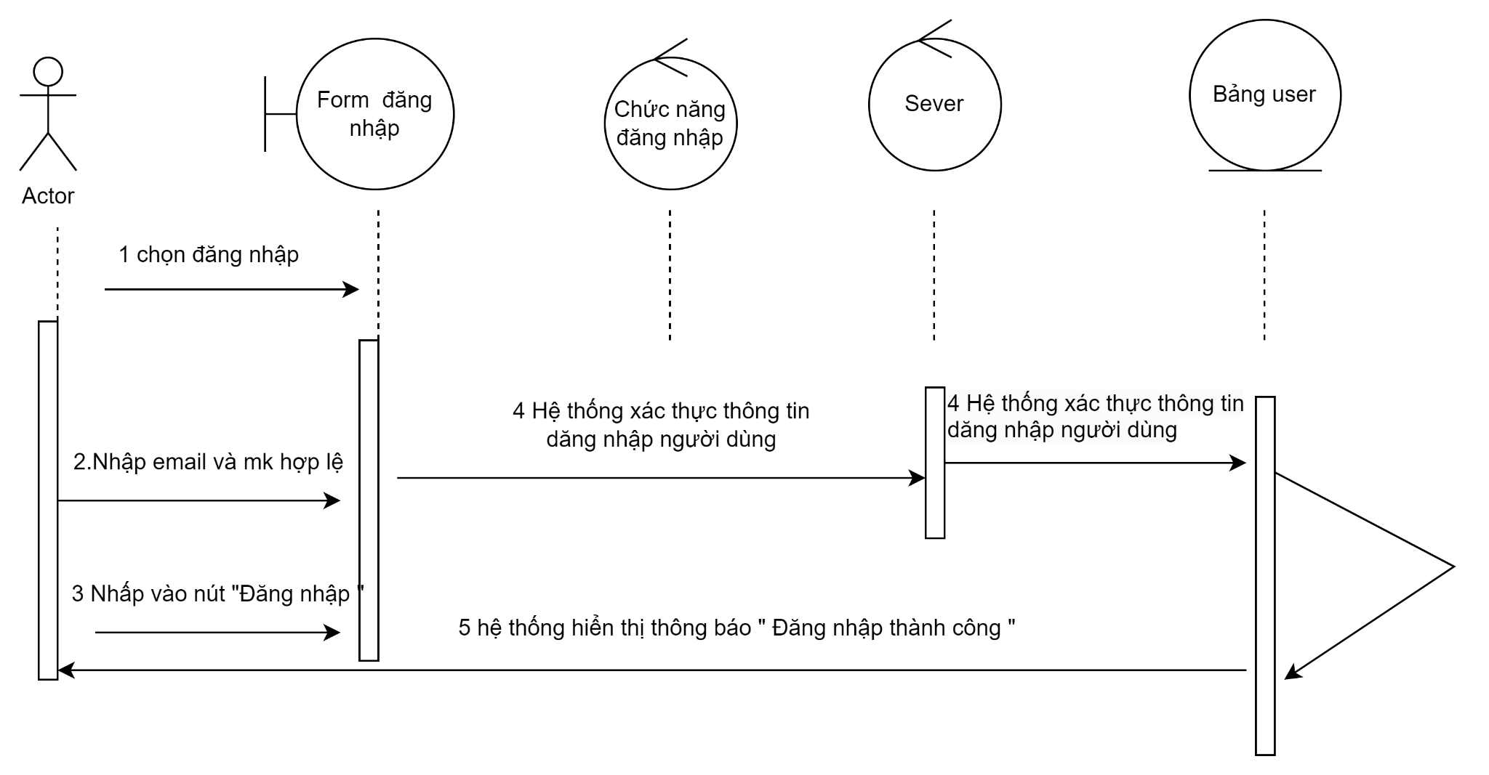

### 

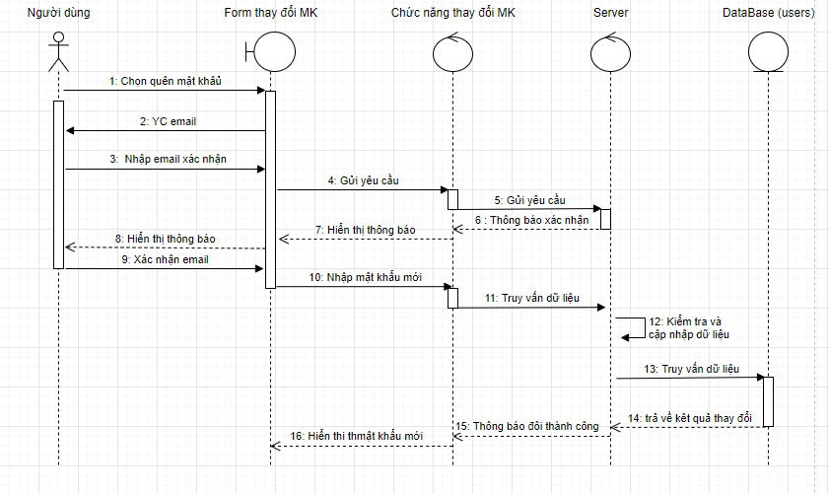

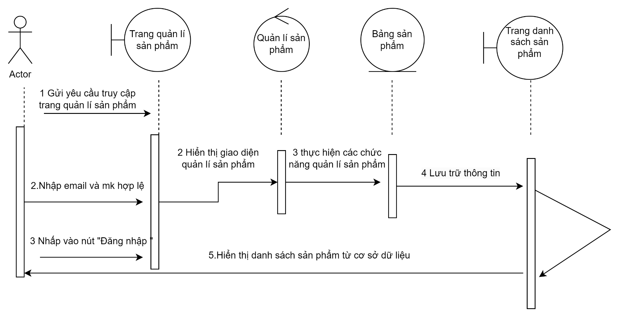

## 1.6 Biểu đồ quan hệ thực thể (ERD)

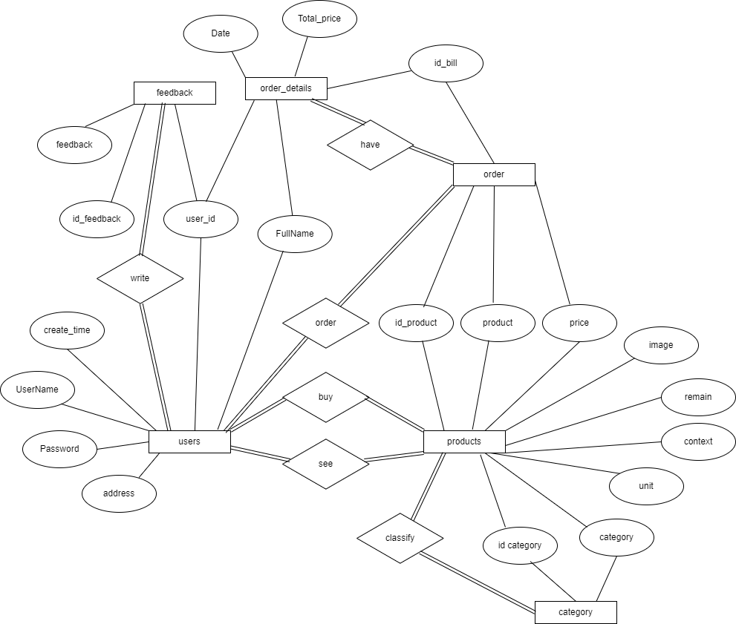

# **II. Thiết kế phần mềm**

## 1. **Thiết kế Kiến trúc**

a, Giao diện người dùng : Đây là thành phần mà người dùng tương tác trực tiếp để thực hiện các hoạt động bán hàng. Giao diện người dùng thường cung cấp các chức năng như quản lý giỏ hàng, tìm kiếm sản phẩm, thanh toán và in hóa đơn. Giao diện người dùng thường được thiết kế đẹp, thân thiện và dễ sử dụng để tạo trải nghiệm mua hàng tốt cho khách hàng.

b, Quản lý kho : Thành phần này quản lý thông tin về hàng hóa trong kho siêu thị. Nó bao gồm các chức năng như thêm, sửa, xóa sản phẩm, theo dõi số lượng hàng tồn kho, cập nhật thông tin giá cả và thông tin mô tả sản phẩm. Quản lý kho cũng có thể bao gồm chức năng theo dõi số lượng tồn kho, đặt hàng tự động khi hàng hóa hết.

c, Quản lý khách hàng : Thành phần này quản lý thông tin về khách hàng, bao gồm thông tin các nhân, lịch sử mua hàng và các chương trình khuyến mãi đối với khách hàng thân thiết. Quản lý khách hàng giúp theo dõi thông tin cá nhân, lịch sử mua hàng và tương tác với khách hàng thông qua việc tạo và quản lý hồ sơ khách hàng.

d, Hệ thống thanh toán : Thành phần này xử lý các giao dịch thanh toán của khách hàng, bao gồm tích hợp các phương thức thanh toán như tiền mặt, quẹt thẻ hoặc các hình thức thanh toán trực tiếp khác. Quản lý thanh toán cũng xử lý các thông tin liên quan đến việc tính toán tổng số tiền, áp dụng các khuyến mãi,...

e, Quản lý đơn hàng : Thành phần này quản lý quá trình xử lý đơn hàng từ khách hàng, bao gồm việc xác nhận đơn hàng, kiểm tra hàng hóa, gói hàng và vận chuyển. Quản lý đơn hàng giúp theo dõi và quản lý các đơn hàng từ khi khách hàng đặt hàng cho đến khi hàng được giao.

f, Quản lý sản phẩm : Thành phần này quản lý thông tin về sản phẩm được bán trên trang bán hàng. Nó bao gồm cơ sở dữ liệu để lưu trữ thông tin chi tiết về các sản phẩm như tên, mô tả, giá cả, hình ảnh, mã vạch và thuộc tính khác. Quản lý sản phẩm cũng có thể bao gồm các chức năng quản lý danh mục sản phẩm, tìm kiếm và lọc sản phẩm.

g, Báo cáo phân tích : Thành phần này cung cấp khả năng tạo báo cáo và phân tích dữ liệu về doanh thu, số lượng hàng bán được, thông tin khách hàng và các chỉ số kinh doanh khác. Giúp quản lý siêu thị theo dõi hiệu suất kinh doanh, đánh giá các chiến dịch tiếp thị và đưa ra quyết định dựa trên thông tin số liệu.

h, Tích hợp hệ thống : Phần mềm bán hàng siêu thị thường cần tích hợp các hệ thống khác như hệ thống quản lý tài chính, hệ thống quản lý kho, hệ thống quản lý nhân sự và hệ thống thanh toán. Tích hợp hệ thống đảm bảo luồng thông tin liên tục giữa các phần mềm và hỗ trợ quá trình quản lý toàn diện của siêu thị. Việc tích hợp hệ thống cho phép chia sẻ dữ liệu và thông tin giữa các thành phần, giúp tối ưu quá trình kinh doanh và nâng cao hiệu suất hoạt động của siêu thị.

## 2. **Thiết kế Hướng đối tượng**

Phần mềm không phát triển theo hướng đối tượng

## 3. **Thiết kế Dữ liệu**

### 3.1 Các thực thể và thuộc tính

* **users** (id, username, email, password, full_name, address, create_time)
* **order_details** (idbill, customer, date, totalprice)
* **order** (order_idbill, product_idproduct, product, price)
* **feedback** (idfeedback, feedback)
* **product** (idproduct, product, category, remain, price, discount, img_link, context)
* **category** (category_id, name)

### 3.2 Mối liên kết

* **users** và **order_details** là liên kết 1 - 1
* **users** và **feedback** là liên kết 1 - n
* **product** và **category** là liên kết 1 - n
* **product** và **order** là liên kết 1 - n
* **order_details** và **order** là liên kết 1 - 1

### 3.3 Chuyển sang quan hệ

* Liên kết 1 - N → Khóa chính của quan hệ bên một trở thành khóa ngoại của quan hệ bên nhiều.
* Liên kết M - N → Tạo bảng quan hệ mới, chuyển khóa chính của hai quan hệ phía M và N thành khóa ngoại của quan hệ mới. Khóa chính của quan hệ mới là sự kết hợp của hai khóa ngoại.

Kết quả:

* **users** (id, username, email, password, full_name, address, create_time)
* **order_details** (idbill, customer, date, totalprice, user_id)
* **order** (order_idbill, product_idproduct, product, price)
* **feedback** (idfeedback, feedback, user_id)
* **product** (idproduct, product, category, remain, price, discount, img_link, context)
* **category** (category_id, name)

### 3.4 Chuẩn hóa dữ liệu

#### 3.4.1 Xác định phụ thuộc hàm

* id xác định một người dùng duy nhất bao gồm tên người dùng, mật khẩu, tên đầy đủ, email, địa chỉ, ngày tạo.
* id xác định một chi tiết đơn hàng duy nhất bao gồm các thông tin chi tiết đơn hàng: khách hàng, ngày mua hàng, thành tiền, mã khách hàng.
* id xác định một đơn hàng duy nhất gồm thông tin đơn hàng: mã sản phẩm, tên sản phẩm, đơn giá.
* id xác định một phản hồi duy nhất gồm các thông tin liên quan đến phản hồi đó: nội dung phản hồi, mã khách hàng.
* id xác định một sản phẩm duy nhất gồm thông tin sản phẩm: tên sản phẩm, mã loại sản phẩm, loại sản phẩm, số lượng tồn, đơn giá, giảm giá, hình ảnh sản phẩm, mô tả
* id xác định một loại sản phẩm duy nhất gồm thông tin loại sản phẩm: mã loại sản phẩm, tên loại sản phẩm

#### 3.4.2 Xét các dạng chuẩn

* **users** (id, username, email, password, full_name, address, create_time)

Đặt id = A, username = B, email = C, password = D, full_name = E, address = F, create_time = G

Phụ thuộc hàm:

F = {A → B, A → C, A → D, A → E, A → F, A → G}

=> Đạt 3NF vì các thuộc tính không khóa phụ thuộc trực tiếp vào khóa chính A

* **order_details** (idbill, customer, date, totalprice, user_id)

Đặt idbill = H, customer = I, date = J, totalprice = K, user_id = A

F = {H → I, H → J, H → K, H → A}

=> Đạt 3NF vì các thuộc tính không khóa phụ thuộc trực tiếp vào khóa chính H

* **order** (order_idbill, product_idproduct, product, price)

Đặt order_idbill = H, product_idproduct = L, product = M, price = N

F = {H → L, H → M, H → N}

=> Đạt 3NF vì các thuộc tính không khóa phụ thuộc trực tiếp vào khóa chính H

* **feedback** (idfeedback, feedback, user_id)

Đặt idfeedback = P, feedback = O, user_id = A

F = {P → O, P → A}

=> Đạt 3NF vì các thuộc tính không khóa phụ thuộc trực tiếp vào khóa chính P

* **product** (idproduct, product, category, remain, price, unit, img_link, context)

Đặt idproduct = M, product = N, category = Q, remain = R, price = S, unit = T, img_link = U, context = V

F = {M → N, M → Q, M → R, M → S, M → T, M → U, M → V}

=> Đạt 3NF vì các thuộc tính không khóa phụ thuộc trực tiếp vào khóa chính M

* **category** (category_id, name)

Đặt category_id = W, name = Q

F = {W → Q}

=> Đạt 3NF vì các thuộc tính không khóa phụ thuộc trực tiếp vào khóa chính W

3.5 Sơ đồ quan hệ

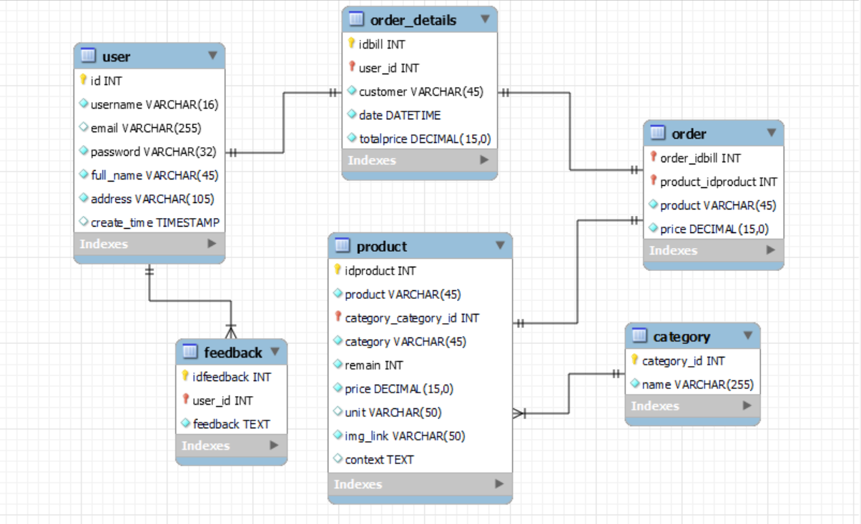

## 4. **Thiết kế Giao diện Người dùng**

[**https://www.figma.com/file/79wrg1jZ4ICXlEKxHMQJSr/thi%E1%BA%BFt-k%E1%BA%BF-web-b%C3%A1n-h%C3%A0ng?type=design&node-id=0%3A1&mode=design&t=Ijjqvw9Pc5g9F7IS-1**](https://www.figma.com/file/79wrg1jZ4ICXlEKxHMQJSr/thi%E1%BA%BFt-k%E1%BA%BF-web-b%C3%A1n-h%C3%A0ng?type=design&node-id=0%3A1&mode=design&t=Ijjqvw9Pc5g9F7IS-1)

# **III. Mã nguồn**

<< LINK MÃ NGUỒN TRÊN GITHUB, NẾU CÓ>>

# **IV. Tài liệu kiểm thử**

* Tham khảo báo cáo [kiểm thử giao diện](https://docs.google.com/spreadsheets/d/1FCA8NTF_SsqQ2uHMDUXzuczcVpzEwfFQPNqQ6j1Ih9Y/edit?usp=sharing)
* Tham khảo báo cáo [kiểm thử chức năng](https://docs.google.com/spreadsheets/d/1JM-fTYkRxvUmpwPzZ_QcdknETALVys91ZCZwdBbAj6U/edit?usp=sharing)